北交所·金马甲“投资日”海外专场项目信息：

项目1： 薯片无油炸膨化技术专利的生产和销售权转让
项目名称 | 薯片无油炸膨化技术专利的生产和销售权转让
项目公司 | 日本世界食品股份有限公司 | 成立日期 | 2000年9月
资本金 | 1亿1,975万日元 | 住址 | 日本国大分县国东市
法定代表人（社长） | 渡边 勋
参会人数 | 2人（社长和董事）
业务内容 | 通过公司独自开发的膨化技术以及远红外线膨化技术生产并销售无油炸薯片、快餐点心以及提供专利技术使用。
技术概要 | (1)专利持有人  世界食品股份有限公司  (2)技术概要  一般的薯片是将切好的马铃薯的薄片通过高温油炸的方式将其膨化，其重量的三分之一都是油。该技术无需油炸就可将原材料压制成小片状，通过独自开发的设备和技术将其膨化，再通过远红外线干燥和烤制，就可生产出低卡路里、松脆可口的薯片。  (3)专利取得国家(共30个国家以上)  日本、中国、美国、台湾、韩国、澳大利亚，欧盟(包含英国、法国、德国、意大利等27国)，而且，现在正在印度、加拿大、韩国等办理专利申请手续。  (4)技术提供业绩  日本：向札幌FineFoods株式会社提供技术，生产【POTEKARU】品牌的薯片。  澳大利亚：向Unibic Australia Pty Ltd公司提供技术，于2008 年开始生产并在澳大利亚销售。  (5)转让价格  固定费用：5亿日元以上（约为4千万人民币，签约时一次性支付）  提成：每年营业额的5%  注：具体内容可商谈
项目2： 募集立体停车场事业投资家
项目名称 | 募集立体停车场事业投资方家
项目公司 | 株式会社SpaceUp | 成立日期 | 1977年11月7日
资本金 | 1000万日元 | 住址 | 日本国广岛县东广岛市
法定代表人（社长） | 山口 博之
参会人数 | 2人(社长和翻译)
业务内容 | 设计、生产并销售立体停车场装置和立体存储装置；经营和管理立体停车场；售后保养；设计、施工、监督并管理商业大楼；开发各种停车系统。
项目概要 | 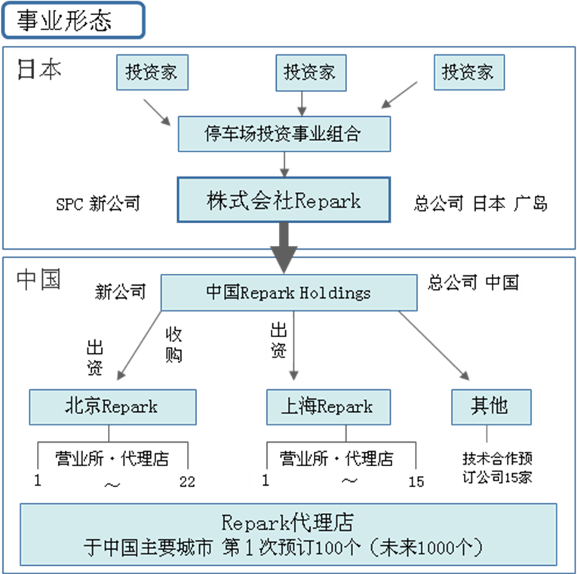  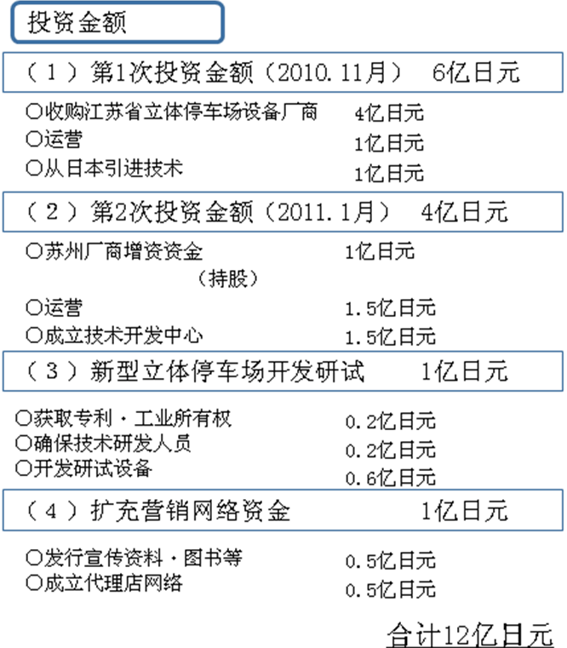  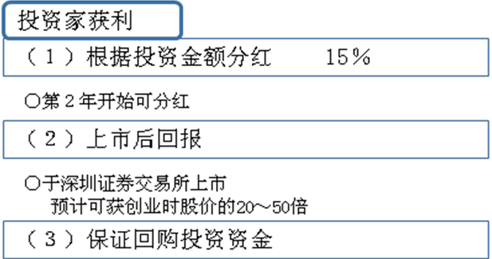

项目3： 募集牛肉汉堡餐厅连锁开发合作商
项目名称 | 募集牛肉汉堡餐厅连锁开发合作商
项目公司 | ASAKUMA株式会社 | 成立日期
资本金 | 13亿日元 | 住址 | 日本国爱知县名古屋市
法定代表人（社长） | 森下 笃史
参会人数 | 2人(会长和翻译)
业务内容 | 经营牛排和牛肉汉堡为主的料理的餐厅以及加盟业务、食品制造以及函售业务
项目概要 | ASAKUMA株式会社于1962年成立，近50年来，专门经营牛排的餐厅。是最早在日本开始经营郊外型餐厅的公司，并因此而出名。饮食行业的一个特征是顾客在一段时间内光顾一种餐厅品牌后，容易出现厌倦的倾向，在这样严峻的环境中，一直保持着稳定的顾客群，受到顾客的青睐。  该公司在日本东海地区以及关东地区进行连锁经营，特别是以名古屋为中心的地区，可以说是家喻户晓。其特色料理是牛排和牛肉汉堡。主要特色是，使用日本国产的牛肉制作的牛排和牛肉汉堡，牛肉汉堡是日本儿童最喜欢的菜肴之一，主要顾客也多是带有孩子的家庭顾客群。其他还有一些色拉、汤、儿童特色牛排和牛肉汉堡、各种酒水、软饮、甜点等。餐厅自己研制开发的玉米汤、色拉酱等也一直保持着原汁原味，函售也受到好评。  公司成立后至1998年为止，在日本全国共有100家店铺。现在，直营店26家、加盟店3家。其分布为：爱知县内共15家、静冈县内共2家、岐阜县内1家、东京都内1家、千叶县内共3家、神奈川县内共2家、埼玉县内1家、茨城县内1家，其中，以名古屋市为中心的7家店铺是附有大型停车场的大规模店铺。  餐厅使用的是日本熊本县阿苏地区养殖的传统和牛中的品种为红牛的牛肉。料理的最大特点是使用国产牛肉的料理。  就进入中国市场，主要考虑以牛肉汉堡和牛排为主的料理，但并不决定完全使用从日本进口的和牛，就此问题，将与今后合作的中国合作方共同协商决定。  未来证券株式会社是作为再生案件收购了ASAKUMA株式会社的股权，并派出董事，同时帮助该公司从其他上市公司融资。现在，再生业务已经完成。在制定今后的业务计划中，认为通过与中国的企业共同经营，将使该公司进一步发展，因此，寻找可以共同合作的中国企业。现在，正在为进入中国的饮食行业做积极的准备。  关于中方可持股比例：除未来证券株式会社集团和现有股东(某上市公司)持有股权最高合计39%(股份数为4,859,067股)(挂牌价格为340,134,690日元)以外，中国投资方持股达到50%以上。  其它具体转让事项和条件，与意向受让方详谈。

项目4： 海水饮料化装置

１、设备和产品（精制矿物质水）的特征
完全不使用氯等一切药剂。
采用臭氧二次处理、沙层过滤、活性碳处理等方法使海水无菌化。之后，通过逆浸透膜过滤技术，将无菌浓缩盐水和矿物质分离。
与一般的海水淡化装置最大的不同就是：发挥臭氧的特性，生产出品质更加优良的矿物质水，以及历经数年的探索积累出来的先进技术。
使用本装置生产出的矿物质水，其含氧量是普通自来水的3.5倍，致癌物质硝酸盐氮及亚硝酸盐氮的标准含量控制在0.1ppm/L 以下。（注：世界卫生组织规定的标准为5ppm/L以下）
现在市面上销售的包装饮用水大都经过药物处理，因此无法降低硝酸盐的含量。经常被饮用的井水，其硝酸盐的含量更大。
研究证实，利用此技术同时产出的精制无菌盐水对金枪鱼和微型藻类(小球藻、杜氏盐藻、螺旋藻等)的生长有着极好的作用。日本的微型海藻产业非常发达，位于日本岐阜县的日研公司从30年前就开始垄断生产微型藻类产品，制成的保健类食品每年的销售额都在300亿日元以上；在美国夏威夷群岛，微型藻类已经作为下一代保健食品和替代能源被广泛开发应用。

２、此设备的应用情况
在日本国内，熊本县天草市花剑环境有限公司从8年前开始使用此设备进行海水→矿物质水的生产，并在日本全国瓶装上市销售。（浏览http://www.hanaken.com可以了解工厂内部的生产情况）

３、应用业绩
在日本阪神大地震时，救灾现场的临时医院将此设备生产的水作为医疗用水每天使用60吨以上。最初只用于灾民饮用水的生产，其后经过医学博士的论证，紧急转换为医疗用水。可以提供当时使用情况的相关资料。

４、设备的生产能力
可提供日产30吨（换算成500ml容量的矿泉水瓶的话，大约合60，000瓶）和100吨（换算成500ml容量的矿泉水瓶的话，大约合200，000瓶）两种设备。

1）日本社の海淡設備の1トン当たりの生産コスト？
Ａ：1トン160円だそうです。尚、ペットボトル充填マシンの値段に差がありとのこと。
1吨生产生产成本约160日元（约13元人民币）。
2）海水汲み上げ深さに対して要求がありますか（水質の要求）？
Ａ：水深5メートルで大丈夫だそうです。
水深要求：水深5米左右
3）膜の使用時間？交換料金？
Ａ：塩素系従来システムは高圧で送られる分子がフィルターを著しく破損するので、
3～8ヶ月で逆浸透膜の交換が必要ですが、本装置は平均的に3年以上の耐久性ありとのこと。
以往的反渗透膜的更换周期3～8个月，本公司的的膜更换周期大约3年以上。

５、操作方法
采用面板控制方式，操作过程简单易掌握，无需药品添加。万一发生臭氧泄露，设备自动停止运转。

项目5： 太阳能供电循环型工厂排水再利用系统
应用行业：节能环保
项目介绍：

本技术的特点和效果:
本排水循环型再利用系统的特点是向中小企业提供小型排水再利用成套设备，通过排水的再利用降低企业的排水处理费用，避免给周围河流带来的排水污染，对缺水地区的生活安全用水做出贡献。
(1)作为中小企业自设处理设备，具有占用空间小、效率高等特点。※参考：一天的处理能力为50吨。
(2)排水处理在中间过程就可达到日本国内规定的地下管网及河流的排放标准，在处理终端达到日本国内规定的饮用水标准，实现排水再利用。
(3)本处理系统不采用投放微生物和药物的处理方式，运行简便，不需专职管理人员。
(4)水泵和系统所需要的电力均来自标准设置的太阳光发电板，不需外加电源。
(5)深度处理的内部构造及处理流程。
①过滤膜(20μ・10μ)吸附粗粒杂物⇒②通过原水池排水油水分离⇒③沙过滤塔吸附微细杂物⇒④第一贮水池⇒⑤活性炭过滤塔吸附流入超滤膜（UF膜）之前的微细颗粒⇒⑥第二贮水池⇒⑦超滤膜（UF膜）吸附超微细颗粒⇒⑧清水池 中间处理结束可向河流排放⇒⑨经过逆浸透膜（RO膜）净化为可饮用水质⇒⑩饮用水池⇒供应饮用水
・处理能力：50吨/1日(8小时运行)
・维修保养：1月/1次全面检修、清扫、清洗各过滤体及水池。
・沙、活性炭的更换：每月3根
・超滤膜（UF膜）、逆浸透膜（RO膜）的更换：1次/年
・设备构造如下，实现高度净化：
①通过滤膜(10μ・20μ)的交替过滤，吸附粗粒杂物。
②在原水池进行油水分离
③在沙过滤塔、活性炭过滤塔吸附微细垃圾
④用过滤材(0.4μ)进行吸附，使之成为可流入超滤膜（UF膜）的状态。
⑤到第二贮水池进行贮水。
⑥通过超滤膜（UF膜）过滤。
⑦向清水池贮水，可用来洗车、杂用，再利用后的剩水可向河流排放
⑧透过逆浸透膜（RO膜）后，净化出饮用标准的生活用水。
・因为采用的是活性炭和过滤膜处理方式，所以不使用微生物和药物等。
・在中间处理过程，就已经净化达到公共地下管网及河流的排放标准，也可以作为洗车、冲厕、洗涤、植树等的中水。
・在结构上，将现有的水池进行组合，可降低建设成本并能根据场地情况进行灵活配置。
・过滤膜之类是每小时一次自动逆清洗；活性炭则是每天一次自动清洗防止堵塞。
・所需电力来自太阳能发电，是非常环保的处理系统。
・过去的排水装置无法净化成生活饮用水标准。
本循环型排水处理系统可以将现有的机器设备有效地进行组合，通过这种组合使排水处理可以在工厂内完成。该系统体积小，设置成本低。实现无药化排水处理，与甲烷发酵和曲菌发酵方式相比，结果简单紧凑，没有必要进行温度管理等繁杂的操作，实现简单操作。通过排水再利用，在日本国内实现减少20％～40％自来水费和污水处理费。
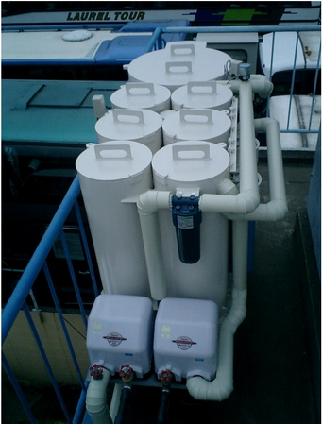
图片：

项目6： 用新型材料纤维制作的轻量高强度蜂窝芯材的制造技术
应用行业：新型材料
项目介绍：
一、概要
1.新型材料纤维的特点
（1）应用碳纤维、玻璃纤维等的新型材料纤维具有轻量高强度、耐腐蚀性。
（2）玻璃纤维的原材料取之不尽。
2.蜂窝板概述
（1）蜂窝夹层板具有轻量、高强度、高钢性，是抗疲劳性强的结构材料。
（2）但是，在目前蜂窝板材还没有被广泛使用。
3.蜂窝夹板的缺点
（1）因为蜂窝芯材的方向是纵向的，所以芯材和外皮容易剥落。
（2）因为蜂窝芯材的方向是纵向的，所以蜂窝板只能制成薄型板材。
（3）蜂窝芯材的主要原料是铝箔或厚纸，所以芯材强度不足。
（4）因为芯材强度不足，所以蜂窝芯材无法横向配置。
4.技术项目的目的
（1）开发利用碳纤维、玻璃纤维等新型材料纤维制造蜂窝芯材的方法。
（2）如果能用新型材料纤维生产高强度蜂窝芯材的话，就可以横向配置蜂窝芯材。这也就解决了蜂窝芯材及外皮容易剥落的问题。
（3）蜂窝芯材及外皮可一体成型的话，就减少了FRP板的制造成本。
二、项目
1.高强度蜂窝
（1）开发了用碳纤维制造高强度的蜂窝芯材及蜂窝夹板的制造技术。
（2）芯材的压缩强度可达到70kgf/cm²
2.蜂窝板的剥离问题
（1）开发横向配置芯材的蜂窝夹板的制造技术。
（2）解决蜂窝芯材及外皮剥落的问题。
3.制造成本
（1）利用新技术的主要设备是加热烤炉和外侧型材。因此与以往的要求高温、高压、高密封的制造设备相比成本降低许多。
（2）利用新技术即可使用碳纤维也可使用玻璃纤维制造蜂窝芯材。
（3）新技术蜂窝芯材的制造工艺比较简单。
4.新技术FRP构造体的特点
（1）轻量且高强度
（2）解决了外皮及芯材的剥落问题。
（3）不仅可制作平面板材，也可生产曲面板材。
（4）不仅限于薄型板材，也可用于高强度柱材及粱材。
（5）与以往的技术相比，生产设备的价格降低。
（6）同样的生产设备，可生产出强度更高的产品。
（7）可以大量复制。
（8）对新型蜂窝芯材的产品长度没有限制。
（9）可以考虑申请由此技术带来的新制造设备及技术升级方面的专利。
（10）可低成本生产高压容器（开发中）
5.新FRP构造体的应用领域
（1）货运卡车，海运集装箱，空运货物集装箱。
（2）普通住宅、大楼的屋顶、地面及墙壁用材。
（3）太阳能热水器的集热装置、储水罐。
（4）风力发电的风车。
（5）电车、飞机、动车的辅助材料及主要构材。
（6）海上构筑物
三、原理
1.用新材料纤维制造蜂窝芯材及蜂窝构造的母材
2.加热炉加热
3.利用热发泡性树脂或空气压力对蜂窝芯材内部加压
4.利用内部压力和框架回力作用对新型材料纤维及热硬化粘合树脂施压同时加热固化。最终生产出FRP型材。
四、希望合作形式
共同合作开发
注：通过日本山梨县经营革新计划机构的认可：工振第1008－4号（2007年2月1日）；取得2008年度日本山梨县新领域开拓进取企业综合支援事业援助金；“新产品研究开发支援事业”取得2009年度日本制作支援事业。
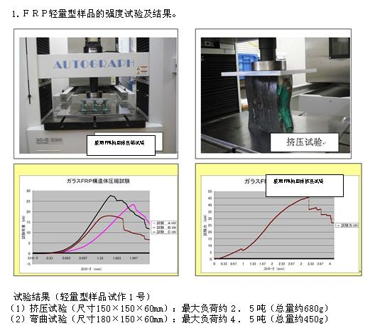
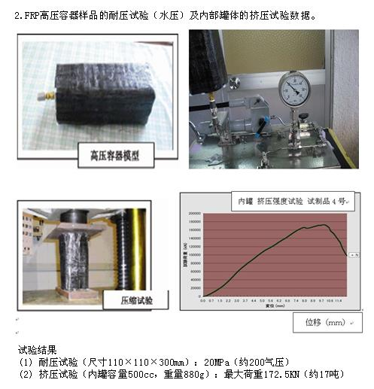
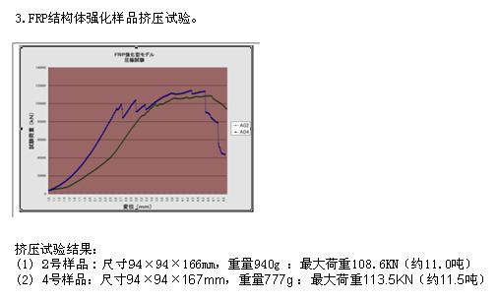

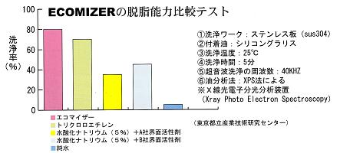

项目7： 发光强度超过LED，超新一代发光源技术
应用行业：节能环保,日常生活用品
项目介绍：

该技术产品特征与优势：
①发光亮度高。与LED技术的点光源不同，该技术产品为面光源，因此发光亮度高、发光量充足；
②发热量低。该技术产品采用脉冲的驱动方式，发热量远远小于LED产品。
③生产成本低。原材料价格低，在生产线内不必购置昂贵的半导体装置，总成本可控制在LED的1/2以下。
④环保。该技术产品不含汞；
⑤在CRT、荧光灯、白炽灯等真空照明生产领域，可利用现有的设备实现产品的升级换代。

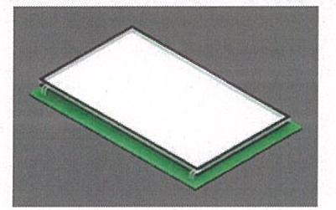
图片：
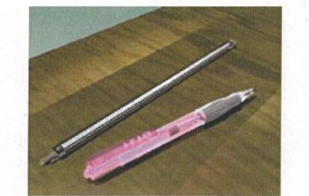
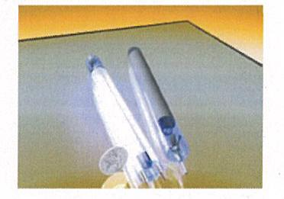

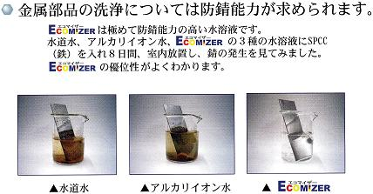
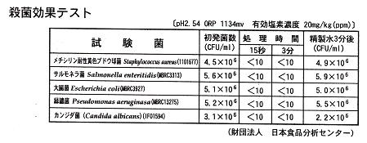
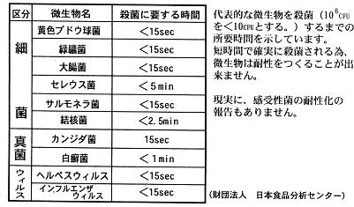

项目8： LED照明用电源模块
应用行业：节能环保,信息通讯
项目介绍：
1．传统技术及其问题点
１）电阻控制方式：由电阻来控制电流，LED因长时间通电，导致其发热加上电阻本身长期产生的热量易使LED和线路板老化及损伤。另外，调光范围窄，不易调整照明亮度。
２）定量电流控制方式：由于LED持续定量通电，存在LED发热过大导致产品寿命缩短的缺点。在调光的方式上因为目前一般采用双向晶闸管方式，致使辉度无法调整。
３）脉冲控制方式：此方式是采用连续重复通电、断电的原理，虽然可降低LED的用电量和发热量，但辉度不理想且会出现闪烁现象，不适合用于照明器具。
2．本技术的特点及效果
本技术采用驱动“双波”（LED照明电源模块）方式，降低LED的发热量，减少其用电量，同时还能在同等用电量的情况下实现高辉度照明，是一种全新方式的LED照明电源控制模块。
传统的定量电压、定量电流及脉冲方式所存在的因LED发热导致产品老化、寿命短、需要配备散热装置所带来的高成本、闪烁现象、运行管理成本高的诸多问题一举解决。并且，调光范围可实现0～100%的线性调节。（传统方式只能在30～100％的范围内调节）
3．产品特点
1)AC世界各国电压范围（AC85～264）：适合所有电源电压
2)输出功率（15Wtyp/20Wmax）：适合大功率输出
3)使用环境宽泛：使用环境（-10℃～+60℃、20%～90%RH）
存放环境（-20℃～+75℃、10%～90%RH）
4)适用规格：①安全规格（DC接通时除外）
IEC60950（国际标准）、电器用品安全标准（日本国内）
②杂波端子电压
CISPR-15（照明器具国际标准）、VCCI-A标准（日本国内）
③高频输入电流限制
ICE61000-3-2标准（国际标准）
④抵抗
IEC61000-4-5标准（国际标准）
5)尺寸及重量：（W×D×Hmm） 35×19×17 ・約10ｇ
6)MTBF（故障率）：400,000小时以上
7)OP功能：调光（通过外部PWM信号100～1KHz）
4．对象客户、产品亮点
1)以白炽灯、荧光灯、筒灯、街灯、投影仪、广告灯、显示灯、路灯、隧道灯、车辆灯、船舶灯、飞机灯等所有的LED照明客户为对象。
2)采用“双波”方式，实现低电能驱动，降低用电量的同时减少CO2的排放，提高企业形象。LED芯片发热量小，灯具整体的散热结构更加简单，采用更加低廉的塑料件替代铝质散热件，从而使生产成本降低。
3)在电路元件上使用了陶瓷电容器，降低电耗的同时提高了电源模块的寿命，从而使灯具整体的寿命延长。还可从繁琐、高成本的高空更换灯泡及日常检修中彻底解放出来，实现免维护管理。
5．日本市场规模等
地球暖化给自然环境带来巨大危害这一世界性问题已使我们刻不容缓，京都议定书提出的CO2减排、日本首相鸠山在联合国提出的减排25%的承诺、COP15会议上各国表达的关切，影响了世界经济今后的发展走向。日本国内家庭用电消费比例按用途来看，照明用电占15%，已仅次于空调、冰箱的用电量，一些研发机构正在踊跃开发LED照明技术。日本的环保技术令世界瞩目，根据LED照明器具协会的测算，2015年日本国内市场将达到1万亿日元的规模。
我公司研发的本项技术已实现将现有的LED照明能耗节省20%以上，对全社会贡献卓著、意义深远。

图片：
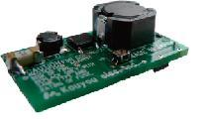

项目9： 澳大利亚Gunns 有限公司销售高品质蓝桉木片
卖方 | 澳大利亚Gunns Limited
项目描述 | 澳大利亚高品质蓝桉木片528000吨，以每月44000湿吨数量销售，连续12个月的销售合约
地区 | 澳大利亚 | 行业 | 农业
经济属性 | 商品 | 业务种类 | 林产品
项目分类 | 非金融资产 | 项目意向 | 木片的合约销售
转让比例 | 不适用 | 转让价格 | 206.00澳元/纯干公吨, 澳大利亚西澳州波特兰，维多利亚或奥尔巴尼城市的FOB离岸价格
 |  | 项目日期 | 2011年3月
项目概述 | 澳大利亚Gunns Limited是一家生产和出口供造纸用的高品质蓝桉木片的世界领先公司。  本合约为每月销售44000湿吨种植蓝桉木片，连续12个月，以固定价格206澳元/绝干公吨出售。该规范是54-57％的总纸浆产量的烘箱烘干，漂白，硫酸盐法制浆的基础。木材密度为450-550 kg/m³。
转让条件 | 保证金为4,895,000澳元，即相当于一个月出货量的最低款项。在成功签订合约后，在合约存续期间，保证金由北交所托管。该保证金将于最后一批货物发货前退还给买方。
产品概况 | 木片品种：蓝桉木片  产地：西澳或绿三角地区，澳大利亚  1.规格：  100%种植性蓝桉木片  2.木片：  92%的长度为4.8mm至28.6mm；长度超过28.6mm的木片不超过5%；长度短于4.8mm的不超过3%  3.其他：  最多有1%的树皮和腐烂；  无木炭  总浆率为：54-57%，基于烤箱烘干，漂白和硫酸盐法制浆  木基本密度为：450-550kg/m3  从没有非木材污染物及行业惯例等各方面，均适合纸浆和纸张生产。

项目10：南非某铂金公司融资6亿美元
项目概况：
该铂矿项目是南非布什维尔德杂岩体绿地铂族金属（铂族金属——铂、钯、铑和金）矿。布什维尔德杂岩体占全世界铂资源的80％以上，并占全球70%以上的铂金产量。本项目所在地的四家农场的地表及矿产勘探权归巴－巴－可部落所有。公司于2004年4月底获得勘探执照。该项目已通过了四个开发阶段，即：初步评估——2005年10月发布报告；中期预可行性——2007年4月初发布报告；预可行性研究报告——2007年9月发布；获利性可行性研究（BFS）——2008年4月发布报告。
目前已经确定两个潜在的开采方案：
＊ 露天采矿——经济年限预计约为6年（2010年至2015年），约为UG2矿150ktpm和UPVZ产量的总和——一个矿井的储量为9.98Mt，包含1.19Moz铂族金属。
＊ 地下采矿——经济年限预计约为16年（2011至2026年），全部产量：
——中部矿区，大约126ktpm UG2和40ktpmUPVZ——23.1Mt的储量，包含3.35Moz铂族金属。
——东部矿区，大约126ktpm UG2和40ktpm UPVZ——20.6Mt的储量，包含2.75Moz铂族金属。
获利性可行性研究（BFS）显示，该项目潜力很大，良好的内部收益率（IRR）（税后）为10.6％，净现值（NPV）为5％（税后），价值4.965亿美元。该项目的净现值按照0%的折价率为14.688亿美元。
项目的资本支出包括应急费用在内估计为16.14亿美元，其中包括7.03亿美元的预生产、7.04亿美元的扩建费以及1.68亿美元的支持费用。
该公司推进项目的主要战略考虑如下：
＊ 该区域储量和资源丰富
＊ 10.6％的强大内部回报率。
＊ 利用传统加工技术。
＊ 铂族金属多样化，吸引了多个类似的黄金公司进行交易。
＊ 高营业利润率的潜力。
＊ 位于南非——一个因其强大矿业开采传统而闻名的国家。
＊ 地理优势和金属多样化加强了该项目控股公司之一的某国际知名黄金公司在非洲的业务。
＊ 铂族金属长期乐观的前景
更多信息请参考项目路演：
http://www.jinmajia.com/article/syrdzt/bojin/

项目11：南非Metorex铜矿开采公司融资
项目概况：
Metorex是一家在约翰内斯堡证券交易所上市的南非公司，成立于1975年，1999年上市，公司业务遍及南非、赞比亚和刚果共和国。公司主要生产铜矿和钴矿，这两种矿产的总收入占公司2008财年总收入的67％；此外，公司还生产金矿、莹石矿、锑矿等矿产品。Metorex是刚果为数不多的几家中型矿业公司之一，位于非洲中部铜矿带。中部非洲铜矿带的铜钴矿储藏在一个剧烈变形的弓形岩石带之内，该岩石带从安哥拉东北部开始，穿过民主刚果共和国的南部，然后进入赞比亚，称为卢非力弧(Lufilian Arc)。该铜矿带构成了世界最大的成矿区之一，区内钴储量占世界钴矿储量的1/3以上，铜储量占世界铜矿储量的1/10。
该公司拥有经验丰富的管理团队，充足的国内政治和政府资源，而且公司采用先进的专业化的开采、挖掘、加工及产品推广技术。公司自新任管理层执政以来，推广领先的经营哲学，采用世界级的“安全、健康、环保及社区”的公司理念，吸引了该领域最优秀的团队。公司的发展目标：希望通过对现有矿山的重组和对其他高品质矿山的并购，发展成为刚果铜带省最大的铜矿生产商。
目前，由于全球市场波动，Metorex正在考虑为其在刚果新增长的Kinsenda矿、Lubembe矿和Musonoi矿的矿产项目引入新的战略投资人，以加快现有矿产项目的开发速度，扩大现有生产规模。
更多项目信息：
http://www.cbex.com.cn/qytweb/attachfile/1287369185718434711119.pdf
http://www.cbex.com.cn/qytweb/attachfile/1287368021568885487159.pdf

项目12：南非First Uranium公司融资
First Uranium公司是一家在南非和加拿大证券交易所上市公司，其旗下的Ezulwini矿为产能200,000吨/月黄金工厂进行了试运转；为产能100,000吨/月铀工厂进行生产调试；安装了4台产能为50,000吨/月的研磨机；整修了现有的14MW发电机组；安装了备用发电机组，可多供电10MW；完成了采矿井筒的整修；最近，完成了低品位矿石岩层的去应力切割，以稳固采矿井筒，更便于进入这两个矿体。同时，正在进行的废矿处理方案（MWS）是一个尾矿回收装置，最近进行了调试，其矿石处理能力为130万吨/月，并且已经开始生产黄金。第三个黄金生产单元和一个铀生产厂也将纳入此装置处理。该装置的设计服务期限是到2026年。
现在该公司寻求中方投资机构。

项目13：俄罗斯OGO粮食集团拟转让境内粮仓
OGO集团是俄罗斯最大的农业控股公司之一。集团的主要业务是粮食贸易和储存；面粉和混合饲料生产；面包和糕点；家禽饲养。如今，公司在西北部、中部、西伯利亚和南部联邦区拥有发达的分支网络。按照指标，其显著的粮仓存储能力使公司的排名位于俄罗斯市场的前五位。集团年产36.7万吨面粉，28.8万吨混合饲料，4.7万吨面包，2.8万吨家禽类产品。转让的资产是支持OGO集团粮食贸易和仓储的13个粮仓网络。其粮食储藏能力超过93万吨。从地理上讲，这些粮仓分布在俄罗斯所有主要的农业区，主要是新西伯利亚地区、克拉斯诺达尔地区、罗斯托夫地区、滨扎地区、萨拉托夫地区、库尔干地区、奥林伯格地区、阿尔泰地区和特布里亚共和国。
2009年所有粮仓的财务指标如下：
年度总收入: 39,438,922 美元
总流动负债： 30,739,690美元
总长期负债： 1,393,169 美元
根据2009年授权代理人Mr. A.Belan（评估人的民事责任保险政策No 09510В4001214）所作的评估研究，这些粮仓的评估价值为110,314,585美元。
OGO集团欲寻求中方投资，因其巨大的规模、未来增长的广阔前景为进入亚洲粮食市场打开了通道，并提供了接触由中国农业产业发展产生的高端农业技术的机会。

项目14：俄罗斯S7航空公司融资
S7航空（即西伯利亚航空公司）是俄罗斯国内主要的航空公司，也是此领域世界排名前50位的承运人。1992 年至今，通过不懈的努力，S7 Airlines 由一家地区航空公司一跃成为大型联邦航空公司，与 40 多个国家的 140 多家机场建立了合作关系。S7航空拥有俄罗斯国内最大的航线网络，该航线网以 3 个主要基地－莫斯科（多莫杰多沃机场）、新西伯利亚（达马乔夫机场）、伊尔库茨克，和 2 个辅助基地－车里亚宾斯克（巴兰吉诺机场）、彼尔姆（大萨维诺机场）为中心，向四周延伸。2007 年开通了俄罗斯南部（索契）及远东地区两个枢纽。
S7 Airlines 非常重视发展伙伴关系，已经与众多世界领先的航空公司签署了 Interline 和代码共享协议，可以销售 70 多家国际大型航空公司的机票，其中包括中国国际航空、英国航空、德国汉莎航空、大韩航空、澳洲航空、泰国航空、日本航空，美国联合航空等。S7 航空公司在世界各地设立了代表处，业务遍及俄罗斯的 50 多座城市及独联体国家的 15 个城市，以及北京、法兰克福、汉城等。

公司股权结构为：70%归S7集团持有，25.5%归俄罗斯联邦财产基金，5%归小股东持有。
2009年公司年营收为1655,000,000美元，负债293,000,000美元，净盈利为24,000,000美元。目前公司寻求融资，融资价格不低于2亿美元。

项目15：俄罗斯SMART MINE公司寻找战略合作伙伴
SMART MINE公司是俄罗斯一家独特的服务于基础设施信息及运营的企业，主要为矿区、酒店及商务中心提供监控及管理设备，提供通讯与警示设施，在紧急情况下提供人员搜救、寻找、警告及提醒服务等。目前该公司Granch矿井安全系统包括：
Granch MMS是一个多功能的测量系统，提供瓦斯检查、信息传输、设备控制等服务，专门为解决矿井中的自动化任务而设计。
Granch SB GPS提供紧急情况下进行警示、监控并进行人员搜救的系统
Granch SBAVS 是用于警示和指示的扩音沟通系统

目前公司欲寻找新的战略合作伙伴，共同建设新的生产厂，融资额度为56,190,951.00美元。

